育苗支教走访信息表
学校地址和名称 | 甘肃省定西市安定区杏园乡中心学校
学校邮编 | 743019 |  | 图书室已有图书数量/册 |  | 7717
校长姓名 | 张国强 | 电话 | 13909329815 | QQ | 2844918422
村长姓名 | 朱 勇 | 电话 |  | QQ
乡镇中心校长姓名 | 张国强 | 电话 | 13909329815 | QQ | 2844918422
教育局领导姓名 | 兰小峰 | 电话 | 18093289202 | QQ
其它重要联系人姓名 |  |  | 电话
暑假时间 | 7月12日---8月24日 |  | 支教时间 | 7月 13 日—— 8月23 日
作息时间 | 全天首末：8:00--17:00  午休时间12:00--14:30 |  | 支教作息时间 | 8:00——16:00
教师信息  （寻热心种子教师） | 科学地理、人文历史、科技探究实验、心理咨询辅导、
学生信息  （数量、学习情况、生活习惯） | 总人数（219）；住宿（校内：67 校外：106）走读（46 ）；回家1小时以上路程（173）；  一年级（21）二年级（15）三年级（20 ）四年级（19）五年级（ 22）  六年级（28）七年级（24）八年级（42）九年级（38）
最期望课程  （选出前五并将序号写于线上1-5） | 语文、 英语、 5趣味数学、 思想品德、 作业辅导、 考试指导、  体育、 2 美工、 4 自然科学、 医学健康、 1 音乐 、 3 书法
校内外环境  （围墙、操场、公路、河流、村落） | 交通（县城——乡镇所需时间：70分钟  学校在乡政府隔壁，交通相对便利，312县道从门前过
校园硬件设施  （交通、教室、办公室、桌椅、食堂、图书室、多媒体教室、学生宿舍、老师宿舍） | 数量统计：教室（18 ）间，办公室（20）间，学生宿舍（39）间,课桌椅（295）  套，住宿楼一栋，综合办公楼一栋、实验室四间、标准学生食堂、标准学校体育运动场地
备注
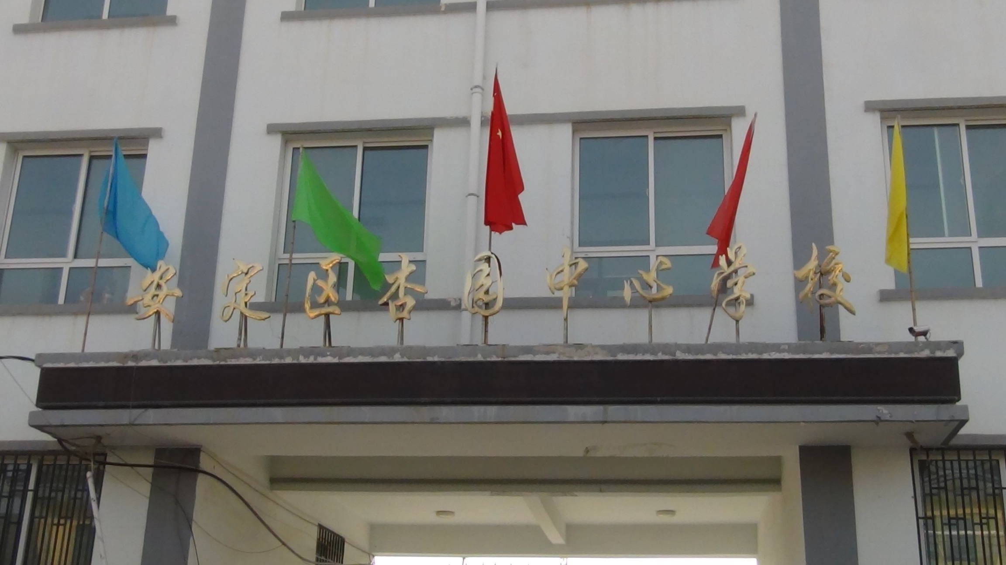
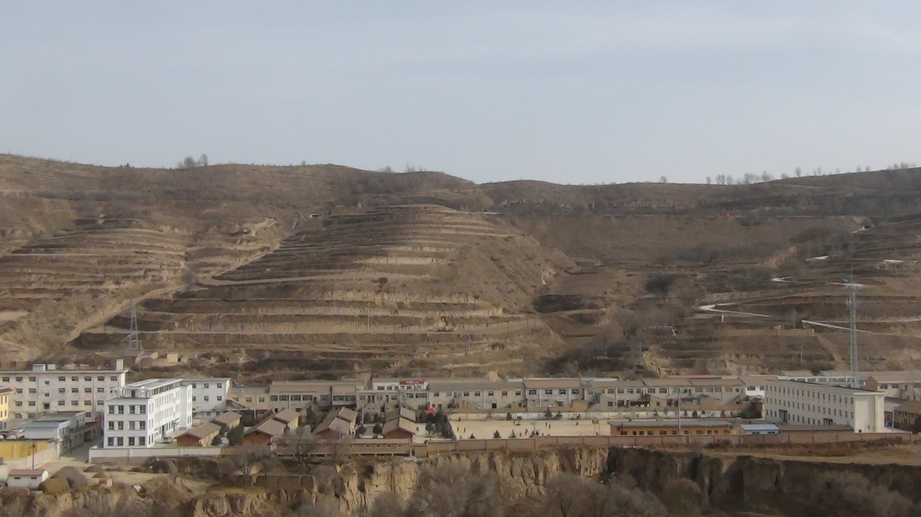
附摄影照片及文字备注：
学校全貌及校门
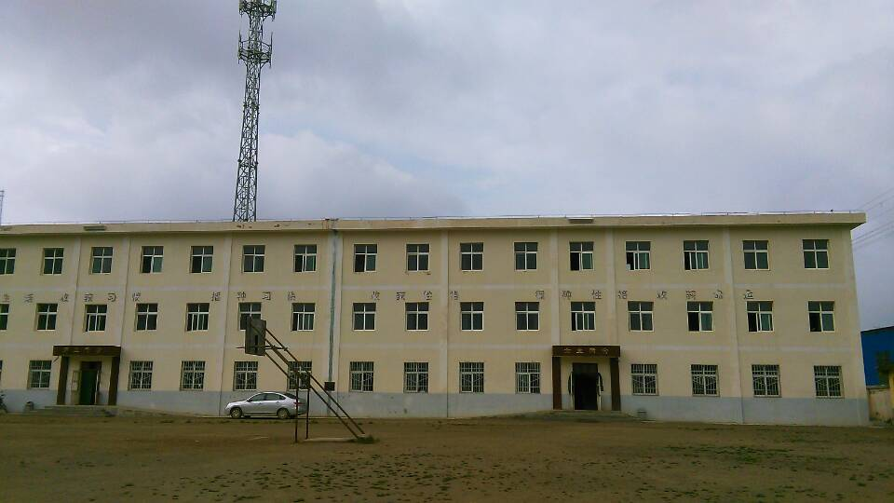
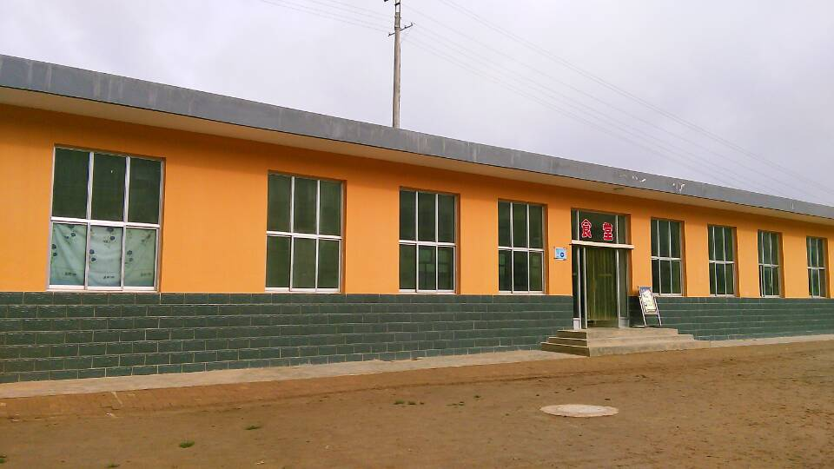
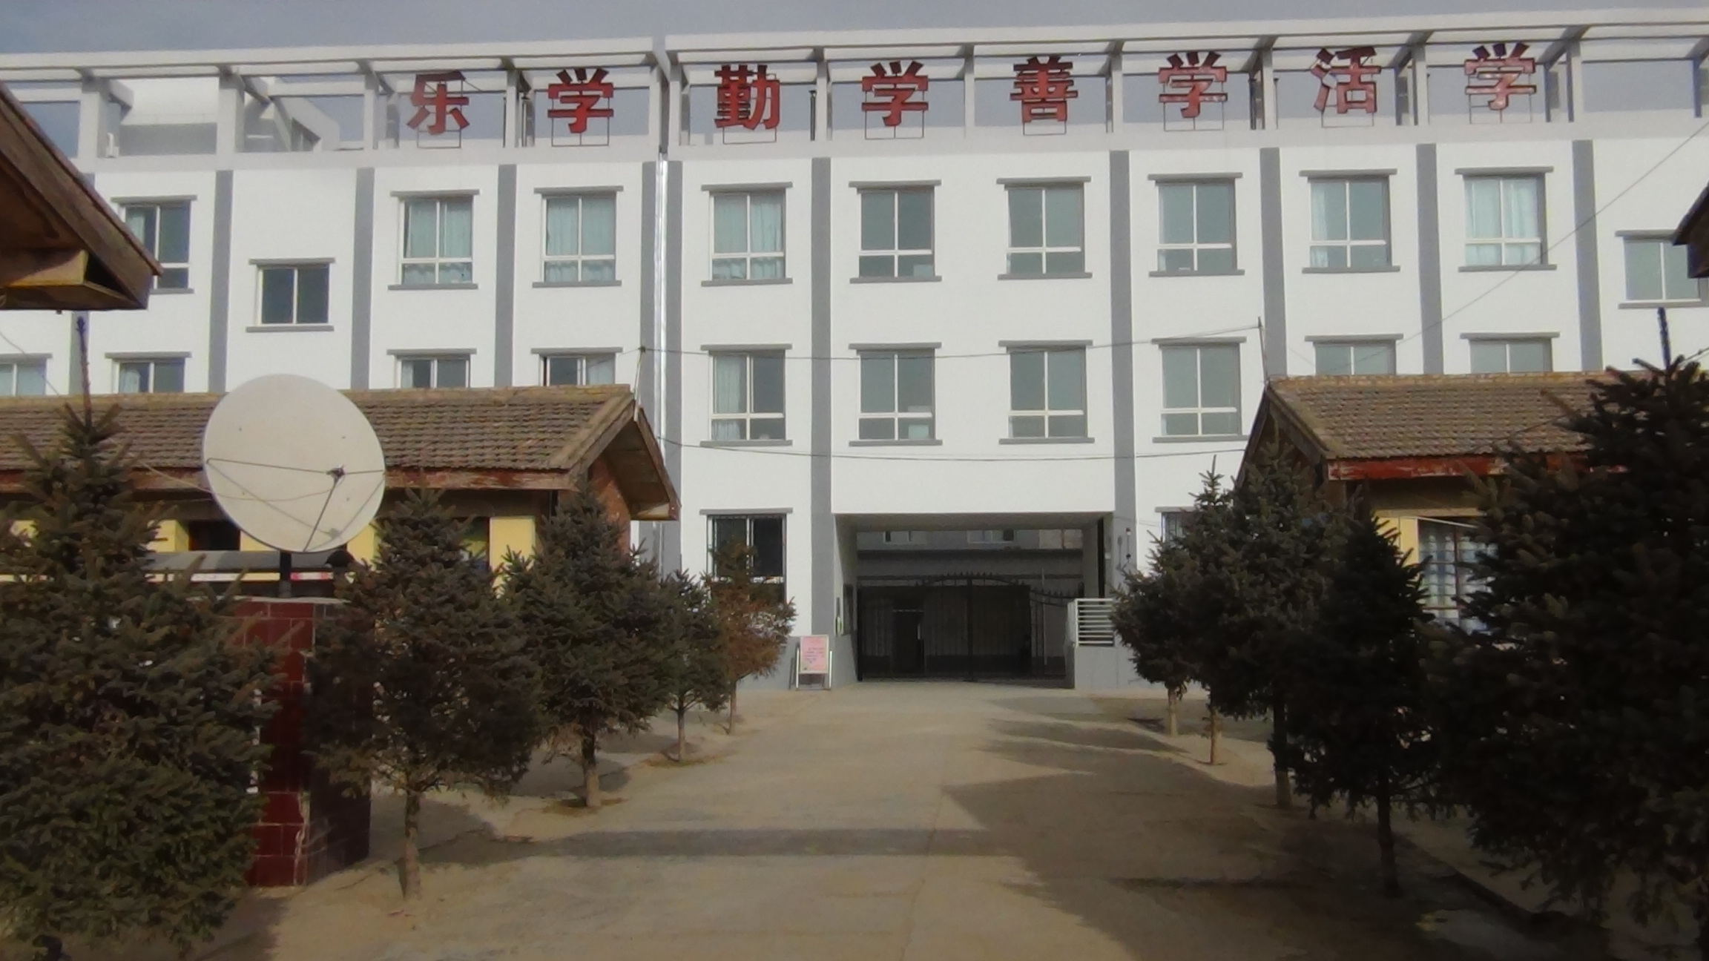

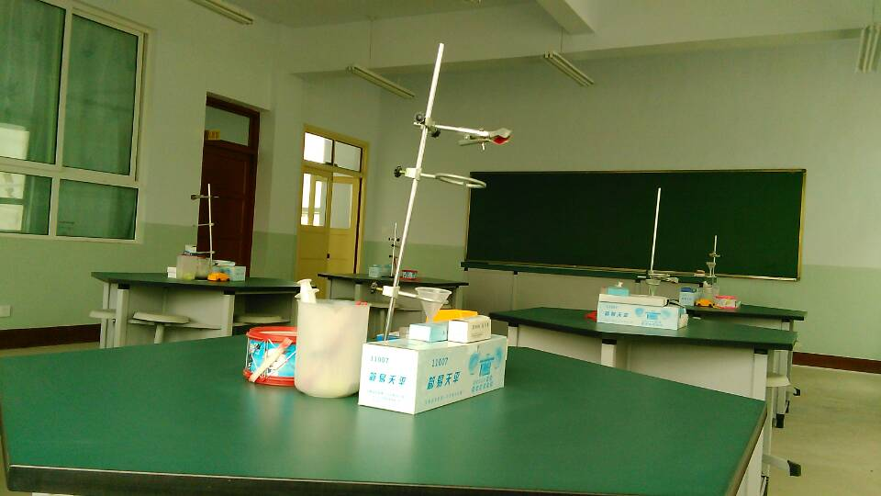
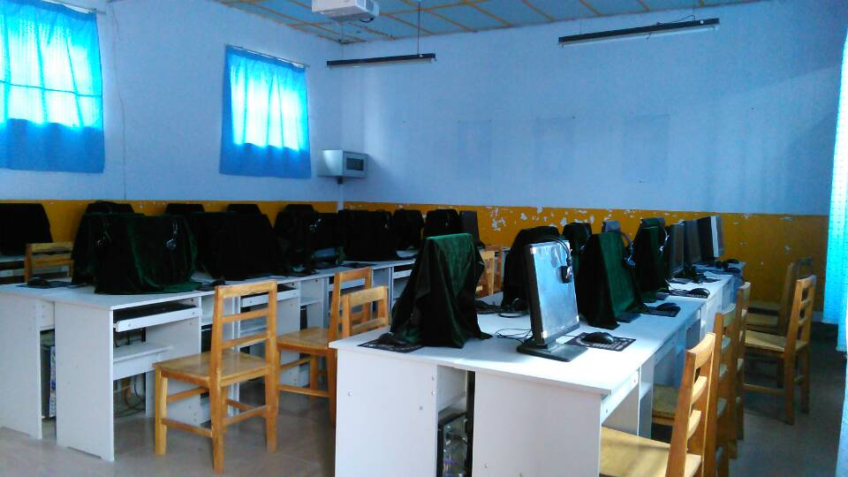
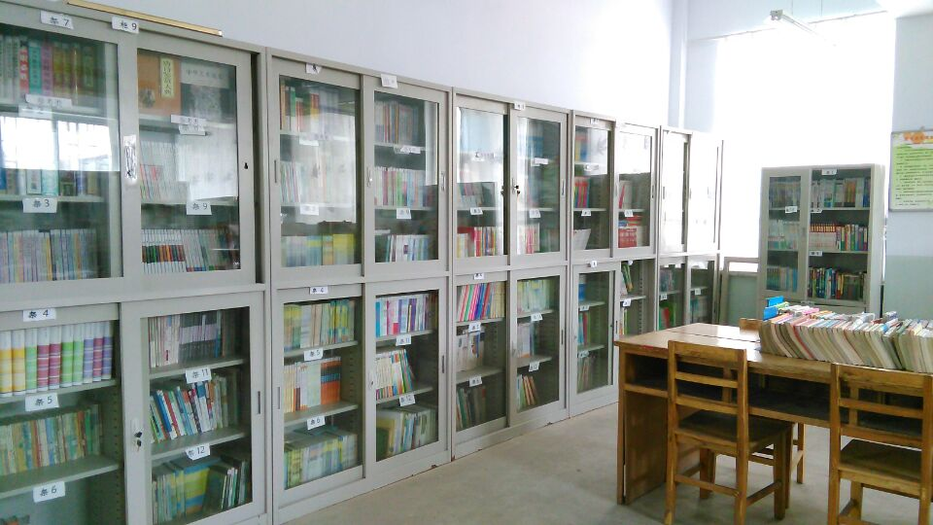
综合楼 宿舍楼 食堂
实验室 微机室 图书室

